# Razvoj 3D interaktivne aplikacije

## Mainframe attack

Seminarska naloga pri predmetu

Računalniška grafika

Anej Lekše – 63170174

Kristjan Pance Haclar – 63160255

## Predstavitev osnovne ideje

Igra, ki jo bova naredila se bo imenovala Mainframe Attack. V osnovi bo first person shooter s poudarkom na skrivanju pred sovražniki. Zgodba se bo odvijala v dveh stopnjah. Začneš kot ruski specialni operativec na tajni misiji v Iraku. S padalom pristaneš na polju blizu mesta, kjer se nahaja strežnik tajne celice ameriške obveščevalne službe, ki želi leakati članek ki govori o tem, da Putin ni najboljši predsednik na svetu *nvm a mas kako boljso idejo*. Prebiti se moraš skozi vojaški kompleks in pobiti ali onesposobiti stražarje, da prideš do vrat. Ko prideš čez vrata na drugo stopnjo, ugotoviš, da se ti je pištola zaskočila, a nimaš časa za popravilo, saj izveš, da bo v 15 minutah članek objavljen. To pomeni, da se moraš zanesti na skrivanje ali sekundarno orožje - nož. Ko se brez pištole prebiješ do strežniške sobe, prepričaš indijskega računalničarja, da vklopi ključek v računalnik in požene skripto. Prikaže se zaključna špica ki pravi da Putinov ugled tokrat ostane nepoškodovan in vsi računalniki v Ameriki dobijo trajno rdeče ozadje.

Detekcija bi bila realizirana po principu trikotnega vida, kjer bi te nasprotniki zaznali, če bi prišel v njihovo vidno polje. V tem primeru bi bilo igre konec.

Za končanje igre brez pobitih sovražnikov bi igralec dobil poseben achievement, ki bi se realiziral v posebni zaključni špici.

## Modeli in teksture

Vse modele, ki sva jih uporabila v igri, sva naredila sama v programu Blender. V začetni fazi sta to bila modela Guard in World. Oba modela sta v začetni fazi, saj nama je bilo v prvi fazi bilo najpomembneje pravilno uvoziti »assete« in narediti gameplay funkcionalnosti, nato pa šele polirati podrobnosti. Na spodnji sliki vidimo oba modela in sovpadajoče teksture.

|  |  |
| --- | --- |
| Model | Tekstura |
|  |  |
|  |  |

## WebGL + JavaScript

Za programerski del sva se odločila, da uporabima WebGL v kombinaciji z JavaScriptom, zaradi dobrega predznanja slednjega.

## Realizirane funkcionalnosti

Funkcionalnosti, ki jih zaobjema demo najine igre so:

* Nalaganje modelov
* Nalaganje in renderiranje tekstur
* Možnost dodajanja novih objektov po zgledu prejšnjih
* Hoja in premikanje pogleda
* Streljanje
* Končanje igre, ko ustreliš vse stražarje
* Izrisovanje naboja

## Težave

Glede na to, da sva se s 3D grafiko na nizkem nivoju srečala prvič, sva naletela na ogromno težav. Osnovne principe grafičnega cevovoda sva dokaj hitro spoznala, kljub temu pa sva se največ izgubljala v vseh naslavljanjih raznih medpomnilnikov. Veliko problemov nama je tudi povzročala predstava sveta skozi matrike in operacije. Ta težava naju je omejevala najbolj.

## Prihodnost

V prihodnosti imava namen v igro dodati boljše modele, detekcijo kolizij, predvsem popraviti mehaniko streljanja ter dodajanje crosshaira ter modela pištole, ki sledita kameri, prav tako pa realizirati zgodbo, ki sva jo v začetku predvidela.

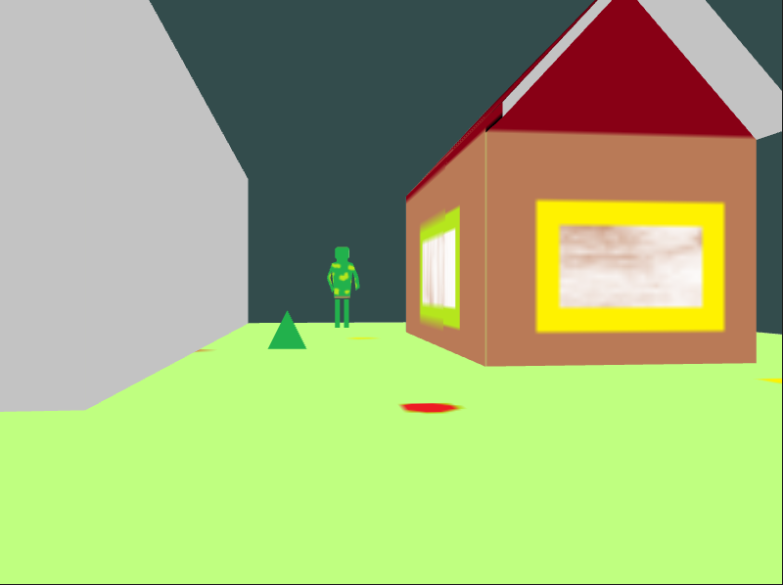

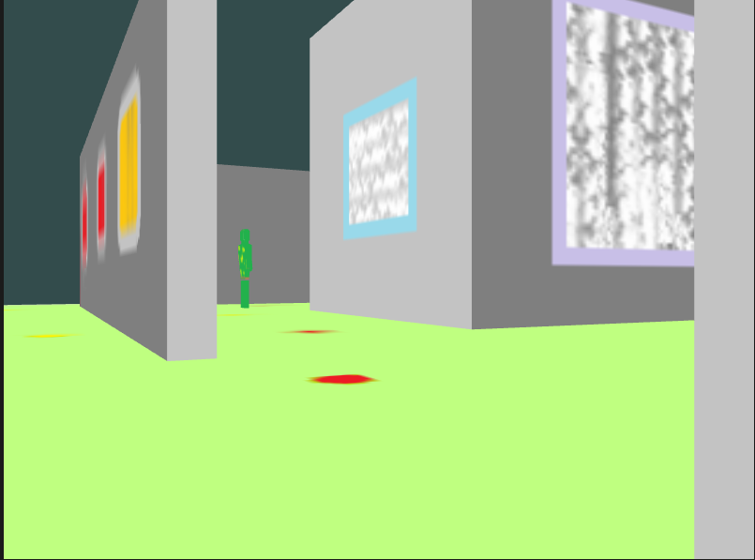

5. januar 19

Ljubljana